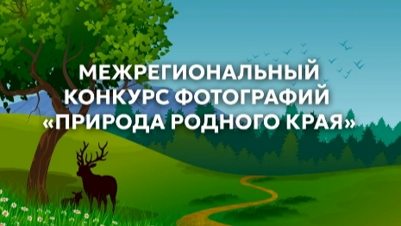

Межрегиональный конкурс фотографий "Природа родного края"

Конкурс проводится среди жителей Воронежской, Ростовской, Самарской областей, Луганской и Донецкой Народных Республик. В нем могут принять участие все желающие независимо от пола, возраста и места проживания (среди участвующих областей), рода занятий и увлечений. Участие в конкурс является бесплатным.
Принять участие можно в следующих номинациях:
- «Краснокнижные жемчужины» - фотографии растений и животных, в том числе макросьемка, занесенных в
Красную книгу РФ, а также Красные книги Воронежской, Ростовской и Самарской областей, Красные книги Луганской и Донецкой Народных Республик.
- «Пейзаж родного края» - фотографии, которые отражают неповторимую красоту природы родного края. Это может быть величественная гора, бескрайние поля, густые леса, живописные реки и озёра, а также уникальные природные явления.
Подать заявку можно до 31.07.2026 года по адресу электронной почты minprirodyvrn@yandex.ru
Со всеми подробностями можно ознакомиться в положении.
Организаторами конкурса являются Минприроды ВО, Минприроды РО, Минприроды ДНР, Минприроды ЛНР, в информационных ресурсах БУ ВО «Дирекция ООПТ», Молодежный центр РГО ЛНР, а также АНО «Новая Экосистема», экологическое движение «Широко шагая» в Самарской области и молодежного центра РГО ВО.

